Fault Tolerance: Resilience4j
* Giải thích 4 cơ chế

+ Retry (Thử lại)
Mô tả: Khi Service A gọi Service B mà bị lỗi (do mạng chập chờn hoặc B đang khởi động), thay vì báo lỗi ngay lập tức, Service A sẽ tự động gọi lại một vài lần nữa.
Ví dụ: Khi gửi tin nhắn nhưng sóng yếu, ứng dụng tự động thử gửi lại 3 lần trước khi báo "Gửi thất bại".

+ Circuit Breaker (Cầu chì - CB)
Mô tả: Khi Service A gọi Service B mà B cứ lỗi liên tục, vượt quá mức chịu đựng cho phép, Circuit Breaker sẽ tự động ngắt kết nối. Lúc này Service A không gọi sang B nữa, mà báo lỗi ngay lập tức, tránh việc A bị chậm, treo hoặc sập theo B.
Sau một khoảng thời gian “cho B nghỉ ngơi”, Circuit Breaker sẽ mở thử lại kết nối với một vài request nhỏ. Nếu B đã hoạt động ổn định → cho phép gọi lại bình thường. Nếu B vẫn lỗi → tiếp tục ngắt và chờ thêm.
Trạng thái: Closed (Bình thường) -> Open (Ngắt - Báo lỗi ngay) -> Half-Open (Thử nghiệm).

+ Rate Limiter (Giới hạn tốc độ)
Mô tả: Giới hạn số lượng request mà một Client có thể gửi đến Service trong một khoảng thời gian nhất định.
Mục đích: Ngăn chặn việc một Service bị "ngộp" do quá nhiều yêu cầu cùng lúc (chống DDOS hoặc spam).

+ Bulkhead (Vách ngăn)
Mô tả: Bulkhead là cách tách riêng tài nguyên xử lý trong hệ thống. Mỗi chức năng hoặc mỗi luồng xử lý chỉ được phép dùng một số lượng thread giới hạn. Nếu một xử lý nào đó bị lỗi, chạy chậm hoặc bị quá tải, thì nó chỉ làm đầy số thread của riêng nó, không ảnh hưởng đến các xử lý khác trong cùng service.
Mục đích: Nếu việc gọi Service B bị chậm, nó cũng chỉ chiếm tối đa X luồng, không làm cạn kiệt tài nguyên của toàn bộ hệ thống.

* Chứng minh Code và các trường hợp

- Minh chứng Retry (Thử lại)
+ Tắt Service B (Node.js) nhưng vẫn để Service A (Spring Boot) chạy.
+ Nhấn nút "Gọi Service A" .
Kết quả: Chương trình sẽ trả về trạng thái "Đang gọi Service A..." và thời gian phản hồi sẽ mất khoảng 6 giây.
Giải thích: Điều này chứng minh Service A đang thực hiện Retry 3 lần (mỗi lần 2 giây) theo cấu hình trước khi trả về lỗi Fallback.
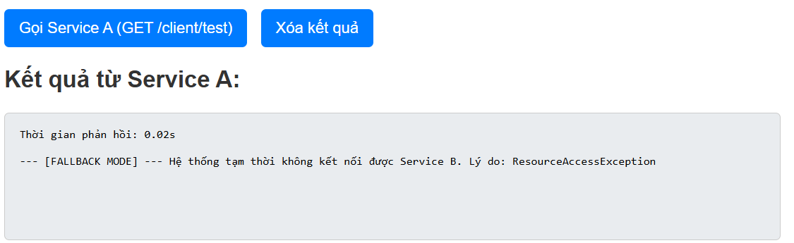

- Minh chứng Circuit Breaker (Ngắt mạch)
+ Tiếp tục để Service B Tắt.
+ Nhấn nút "Gọi Service A" liên tục 6-10 lần thật nhanh.
+ Kết quả: Những lần đầu sẽ mất 6 giây, nhưng sau đó kết quả Fallback sẽ hiện ra ngay lập tức (Thời gian phản hồi ~0.01s).
+ Giải thích: Circuit Breaker đã chuyển sang trạng thái OPEN. Nó ngắt kết nối hoàn toàn để bảo vệ hệ thống, không tốn thời gian chờ đợi vô ích nữa.

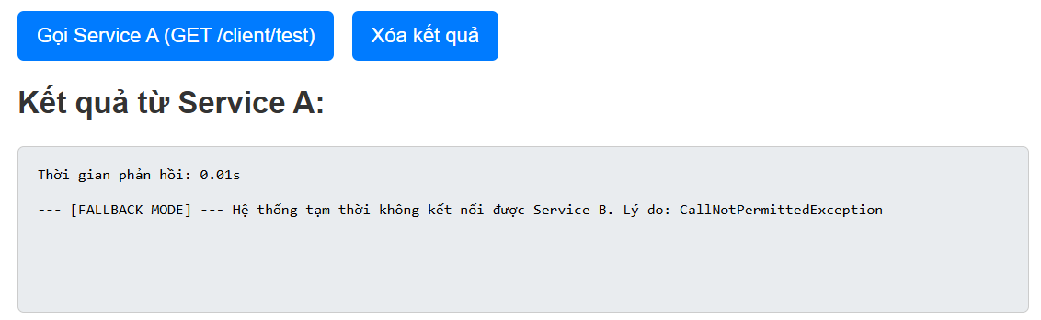

- Minh chứng Hồi phục (Self-healing)
+ Bật lại Service B (node server.js).
+ Đợi khoảng 15 giây, sau đó nhấn "Gọi Service A".
+ Kết quả: Thời gian phản hồi nhanh và nội dung trả về là JSON: {"status":"Success", ...}.
+ Giải thích: Mạch đã tự động đóng lại (CLOSED) sau khi thấy Service B hoạt động ổn định trở lại.

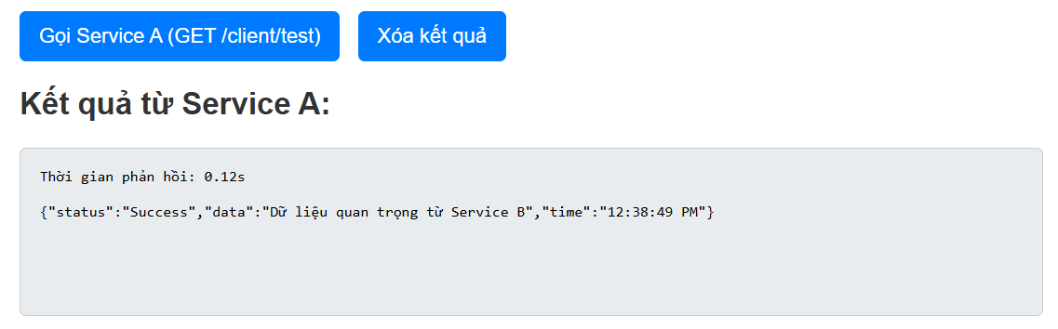
* Kết quả từ console ở server B
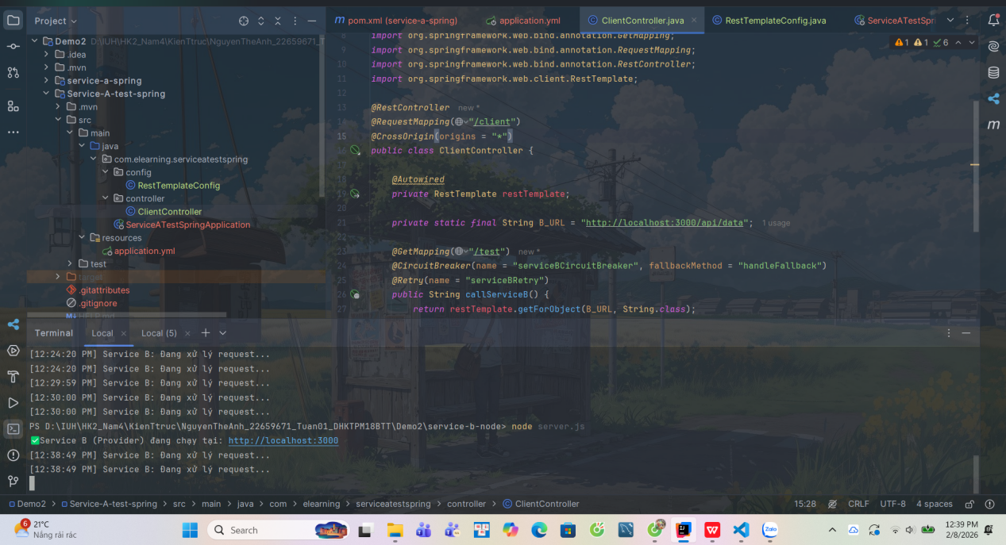

* Code ( Link github): https://github.com/TheAnhOxy/NguyenTheAnh_22659671_Tuan01_DHKTPM18BTT/tree/main/NguyenTheAnh_microservices-fault-tolerance

- So sánh REST - gRPC - GraphQL
Tiêu chí | REST | gRPC | GraphQL
Giao thức | HTTP/1.1 | HTTP/2 (Binary) | HTTP/1.1 hoặc HTTP/2
Định dạng | JSON, XML (Text) | Protocol Buffers (Binary) | JSON
Đặc điểm | Phổ biến, dễ học, dựa trên Resource (URL). | Cực nhanh, tiết kiệm băng thông, hỗ trợ streaming. | Client tự quyết định dữ liệu muốn nhận (Query).
Ưu điểm | Dễ debug, tương thích mọi trình duyệt. | Hiệu năng cực cao cho giao tiếp giữa các Microservices. | Tránh lấy thừa dữ liệu (Over-fetching) hoặc thiếu (Under-fetching).

